***САМОАНАЛІЗ УЧНІВСЬКОГО САМОВРЯДУВАННЯ***

***Рівненської ЗОШ***

***за І семестр 2020-2021н.р.***

«Лише дійова система учнівського самоврядування

 може забезпечити підготовку підростаючого

покоління до життя в умовах демократії»

                                                    (О.О.Ковальчук).

Учнівське самоврядування створює сприятливі умови для організації різноманітної діяльності учнівської молоді, простір для соціальної активності, навчає молодь жити в складних умовах соціуму.

**Учнівське самоврядування – передусім входження людини у світ спілкування з іншими людьми, формування системи цінностей.**

  Учень набуває певного життєвого, соціального досвіду, формує організаторські вміння, креативні риси, сприяє впровадженню нового підходу до розвитку лідерства, приділяючи особливу увагу засвоєнню цінностей поведінкових установок і навичок необхідних як для підвищення якості свого життя, так і для вирішення завдань сучасного суспільства – культури миру, прав людини, подолання негативних тенденцій у середовищі.

Структура учнівського самоврядування, яка склалася в Рівненській ЗОШ у 2020-2021н.р. поєднує в собі форми учнівської самоорганізації котрі відповідають потребам творчого розвитку особистості, скерованої на загальнолюдські та національні цінності. Ця структура залежить від учнівських колективів, інтересів та запитів школярів.

Наш досвід свідчить, що самоврядування дозволяє учням розвинути такі соціальні якості як толерантність, критичність і конструктивність мислення, повага до власної та чужої праці, оптимізм, гуманізм, спонукає до осмислення власної ролі у життєдіяльності колективу.

І, нарешті, учнівське самоврядування є організацією, що складається з учнів, створена учнями і існує для учнів.

Основними шляхами у підвищенні **активності і ролі**учнівського самоврядування ми вважаємо:

* надання учням більшої самостійності в організації колективної творчої діяльності;
* активне залучення учнів до всіх сфер учнівського колективу;
* поєднання самодіяльності дітей з керівництвом дорослих – кваліфікована, тактовна педагогічна допомога учнівському активу, навчання їх мистецтву управління;
* збагачення життєвих цілей і внутрішнього духовного світу кожного члена колективу через привабливість соціально значущих ініціатив;
* наділення учнів реальними правами і обов’язками;
* повага педагогів до думок та рішень учнівського самоврядування, його органів;
* відкриття справжніх лідерів, залучення їх до активної громадської діяльності;
* використання можливостей учнівського самоврядування як превентивного феномену у попередженні та подоланні негативних явищ у молодіжному середовищі.

 Учнівське самоврядування «» - найвищий орган учнівського самоврядування складається   із представників делегації від кожного класу, яких обирають на зборах. Очолює шкільний парламент – президент- Галка Єлизавета.

Шкільний парламент включає в себе такі сектори , чия робота  базується на проектах і  обговорюється на засіданнях парламенту, який збирається один раз на два тижні. Всі разом плануємо та проводимо  спільні виховні заходи.Самоврядуванням було проведено ряд свят:

* проведені вибори президента:

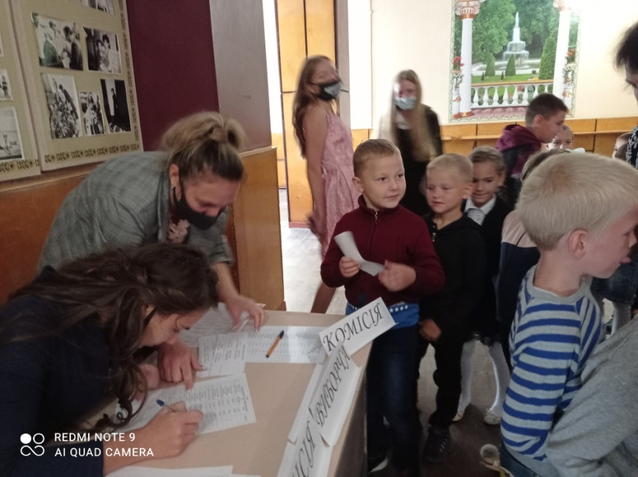

* на день вчителя проведено день учнівського самоврядування(діти відчули себе вчителями, організували концерт-привітання;

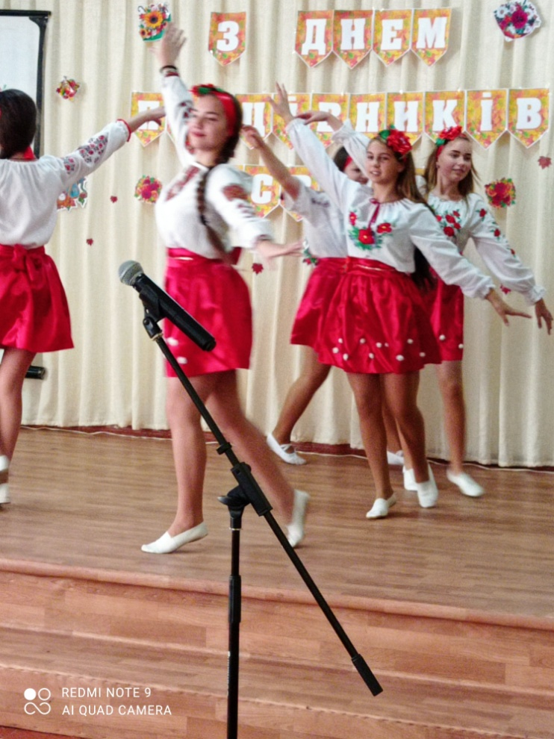

* щомісячно проходить акції «Милосердя», в рамках яких учнівське самордування допомагає знедоленим, упорядковує пам’ятні місця, могили солдат…

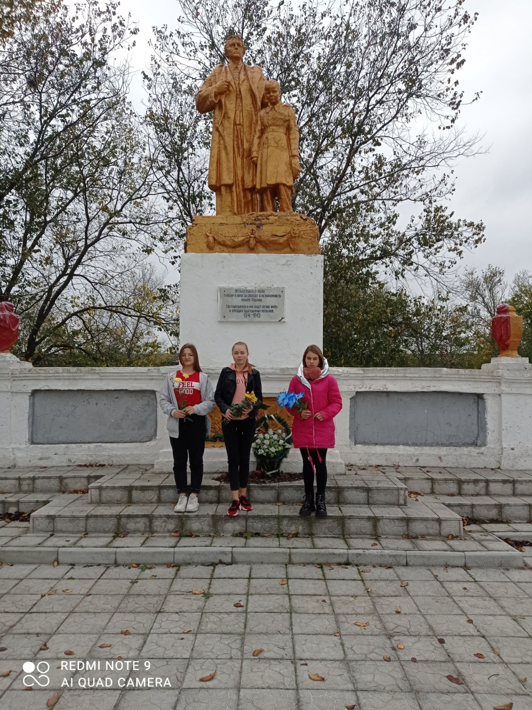

* протягом І семестру також були відзняти соціальні та привітальні ролики і викладені у загальношкільній групі у фейсбек.
* Всесвітній день добра (організована акція « Подаруй частинку свого серця між учнями 1-11 класів») 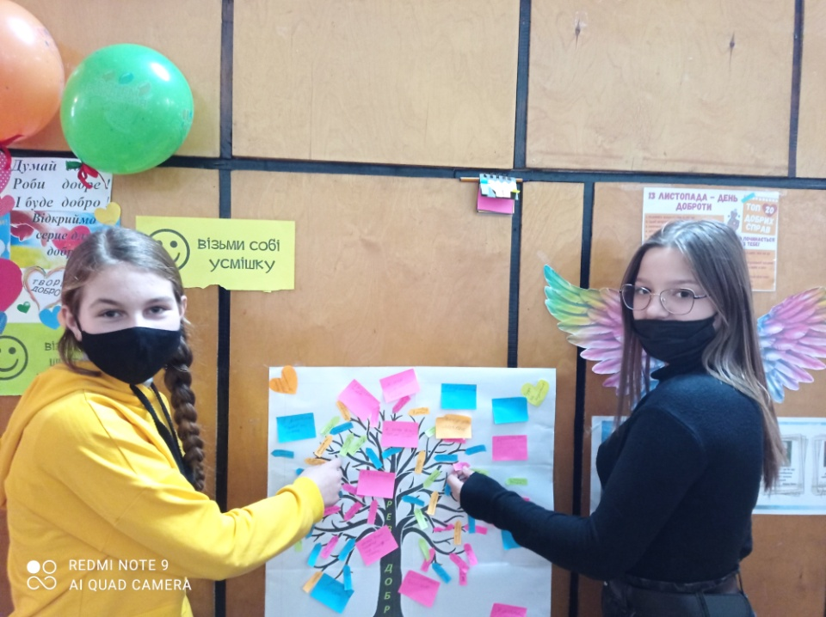
* Допомога молодщим школярам у навчання (раз на місяць учком допомагає молодшим школярам у виконанні домашнього завдання);

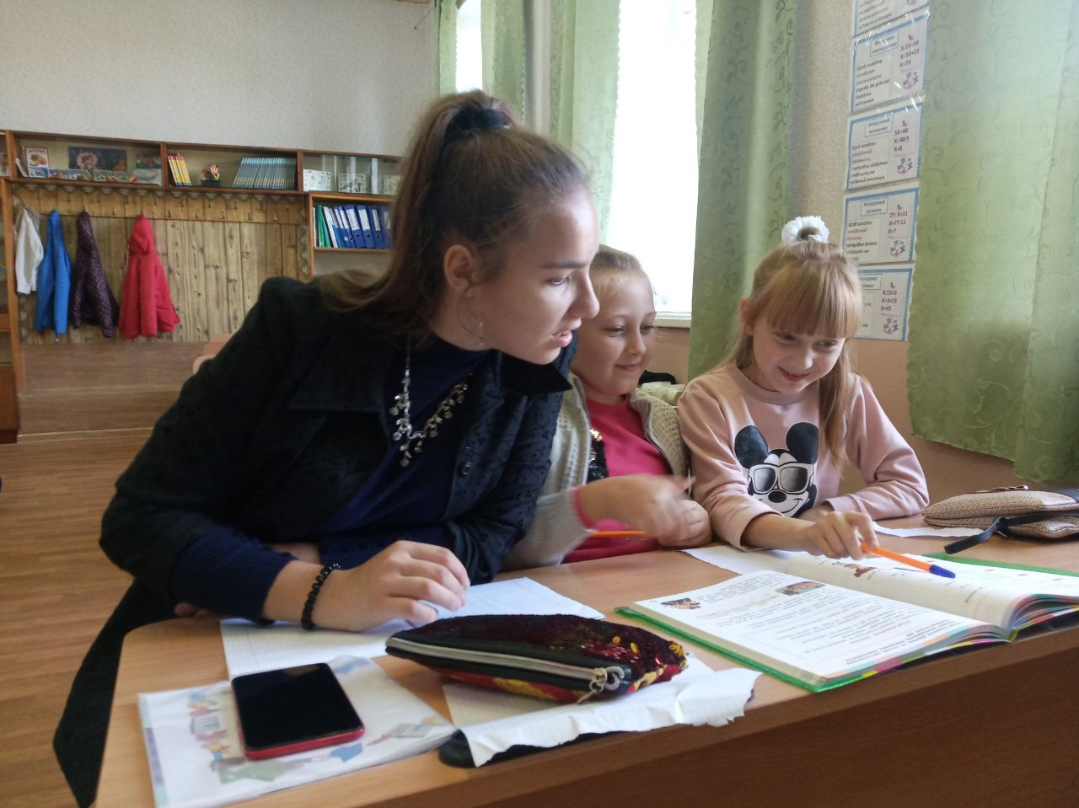

* Виховний захід « А наша Галя балувана»( Андріївські вечорниці) 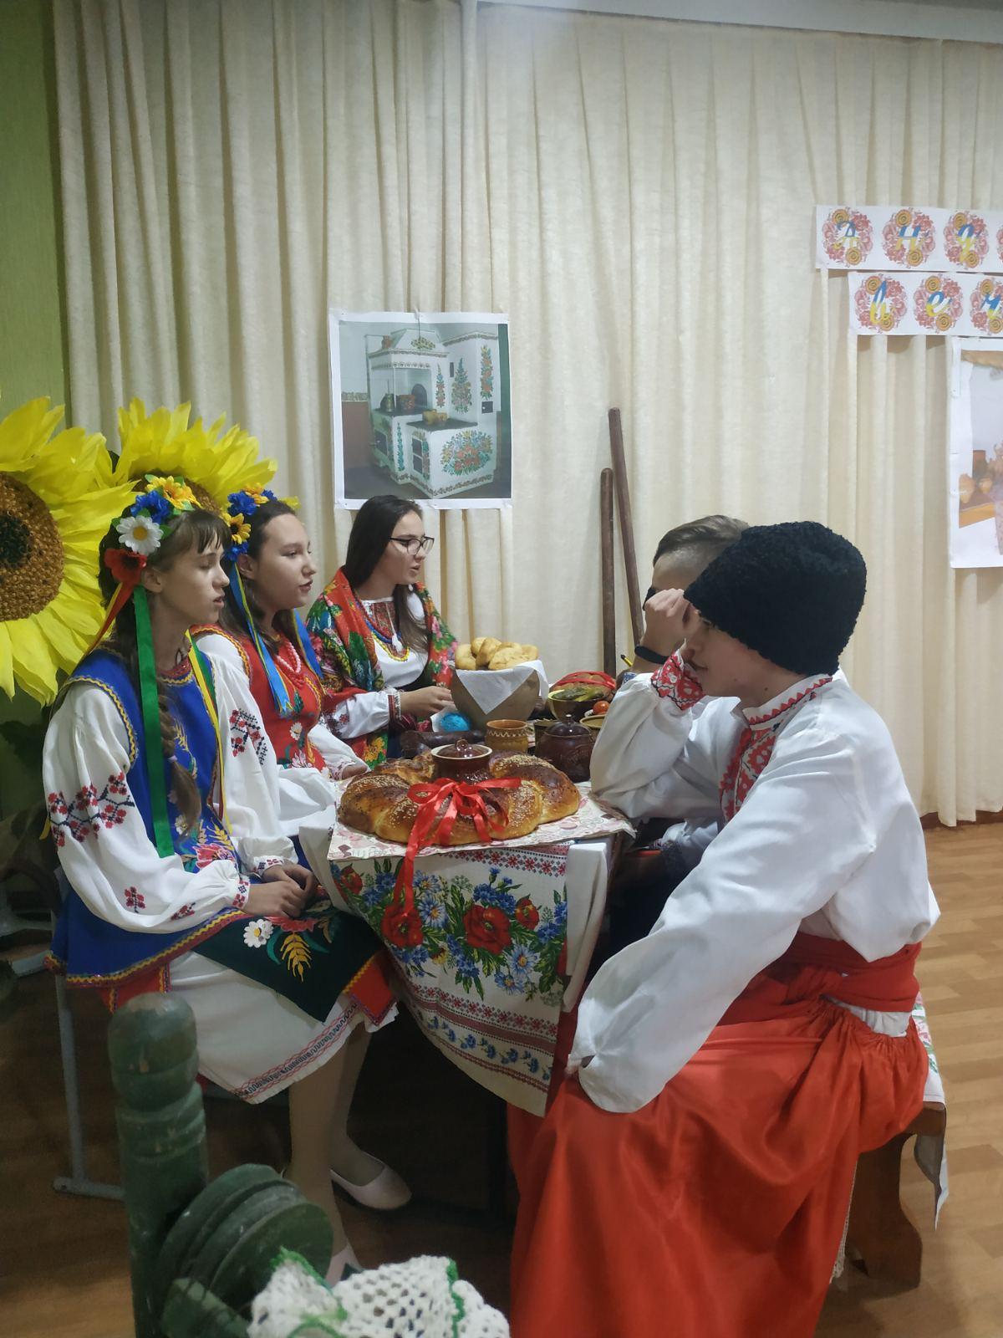
* Свято Миколая (ранкові зустрічі від учкому, організували серед молодших школярів акцію «Допоможи написати листа Святому Миколаю»)

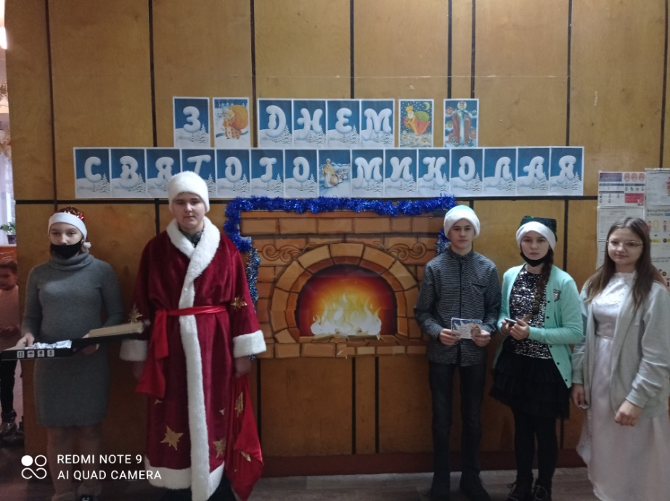

* новорічні ранки з учнями молодших класів.

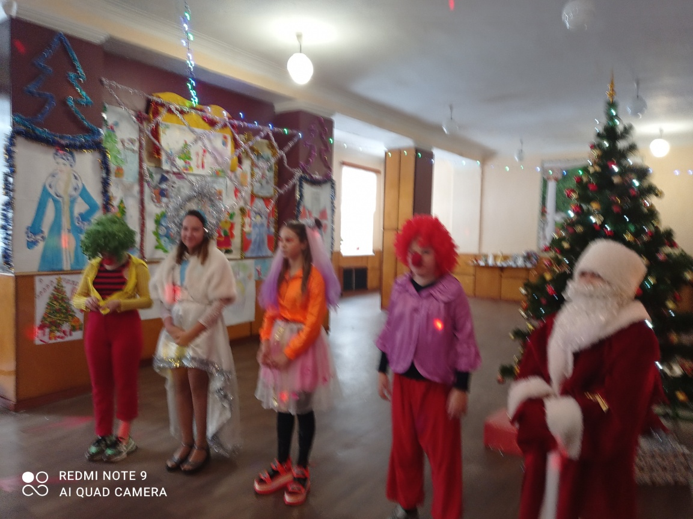

А також ряд виховних заходів:

* конкурс малюнків з нагоди дня спорту;
* конкурс шкільних куточків;
* відкриття пам’ятної дошки Т. Г. Шевченку у центрі Рівного

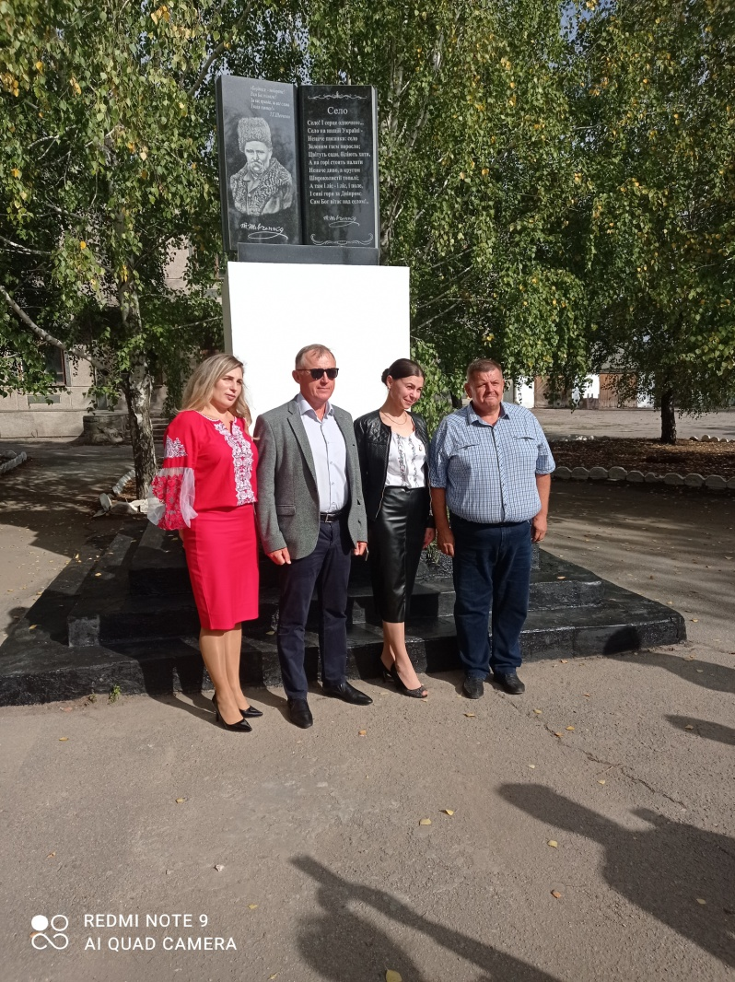

За цей час учнівське самоврядування Рівненської ЗОШ активно займалося самовдосконаленням  та організацією покращення шкільного настрою та комфорту для учнів нашої школи.  Всі сектори учкому працювали в безперервному режимі. А шкільний пресс-центр постійно інформував учнів про шкільні події та інформацію на різні теми, відповідно до свят чи подій у школі та визначні події в Україні. Учні активно співпрацювали з учительським колективом, підтримували доброчинні акції та брали участь у концертах , проведених у БК с. Рівне, пропогували здоровий та спортивний спосіб життя.

Маючи дієву модель учнівського самоврядування, школа  дає знання та має можливість ще більше  виховувати в дусі патріотизму, вчити добра, порядності. Це реальний шлях, на якому наша школа долає соціально-культурні розриви між нею та життям. Саме тому учнівський коллектив стає сильнішим та організованішим, з чіткою системою самоврядування і відповідальністю перед суспільством за навчання і вчинки..